KREUZFAHRTBERICHT DEU 073

07.05. – 21.05.2022
„Best of Great Britain“

Datum | Hafen | geplante  Ankunft | geplante  Abfahrt | tatsächliche  Ankunft | tatsächliche  Abfahrt
07.05.23 | Bremerhaven |  | 18:00 |  | 18:18
08.05.23 | Auf See
09.05.23 | Tilbury (London) / England | 08:00 | 20:00 | 07:24 | 19:54
10.05.23 | Cowes (Isle of Wight) / England- Auf Reede- | 12:00 | 19:00 | 11:24 | 20:06
11.05.23 | Falmouth /England | 08:00 | 18:00 | 07:36 | 21:54
12.05.23 | Scilly Inseln / England – Auf Reede- | 08:00 | 15:00 | 08:00 | 15:18
13.05.23 | Cobh (Cork) / Irland | 08:00 | 18:00 | 07:24 | 17:54
14.05.23 | Fishguard / Wales / England -Auf Reede- | 08:00 | 18:00 | 07:12 | 17:54
15.05.23 | Dun Laoghaire (Dublin) / Irland | 08:00 | 20:00 | 07:18 | 20:00
16.05.23 | Belfast / Nordirland | 08:00 | 20:00 | 08:30 | 20:06
17.05.23 | Fort William / Schottland | 09:00 | 18:00 | 08:36 | 21:06
18.05.23 | Auf See
19.05.23 | Leith (Edinburgh) / Schottland | 06:00 | 23:00 | 07:06 | 23:12
20.05.23 | Auf See
21.05.23 | Bremerhaven | 09:00 |  | 08:00

PHOENIXTEAM

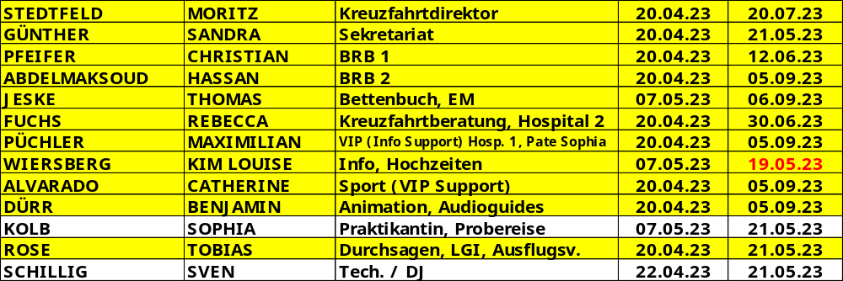

Kapitän: Hubert Flohr
Hotelmanager: Marc Hermes
Schiffsarzt: Dr. Anton Graf

Einstiege: keine

Ausstiege: keine

ALTERSSTATISTIK:
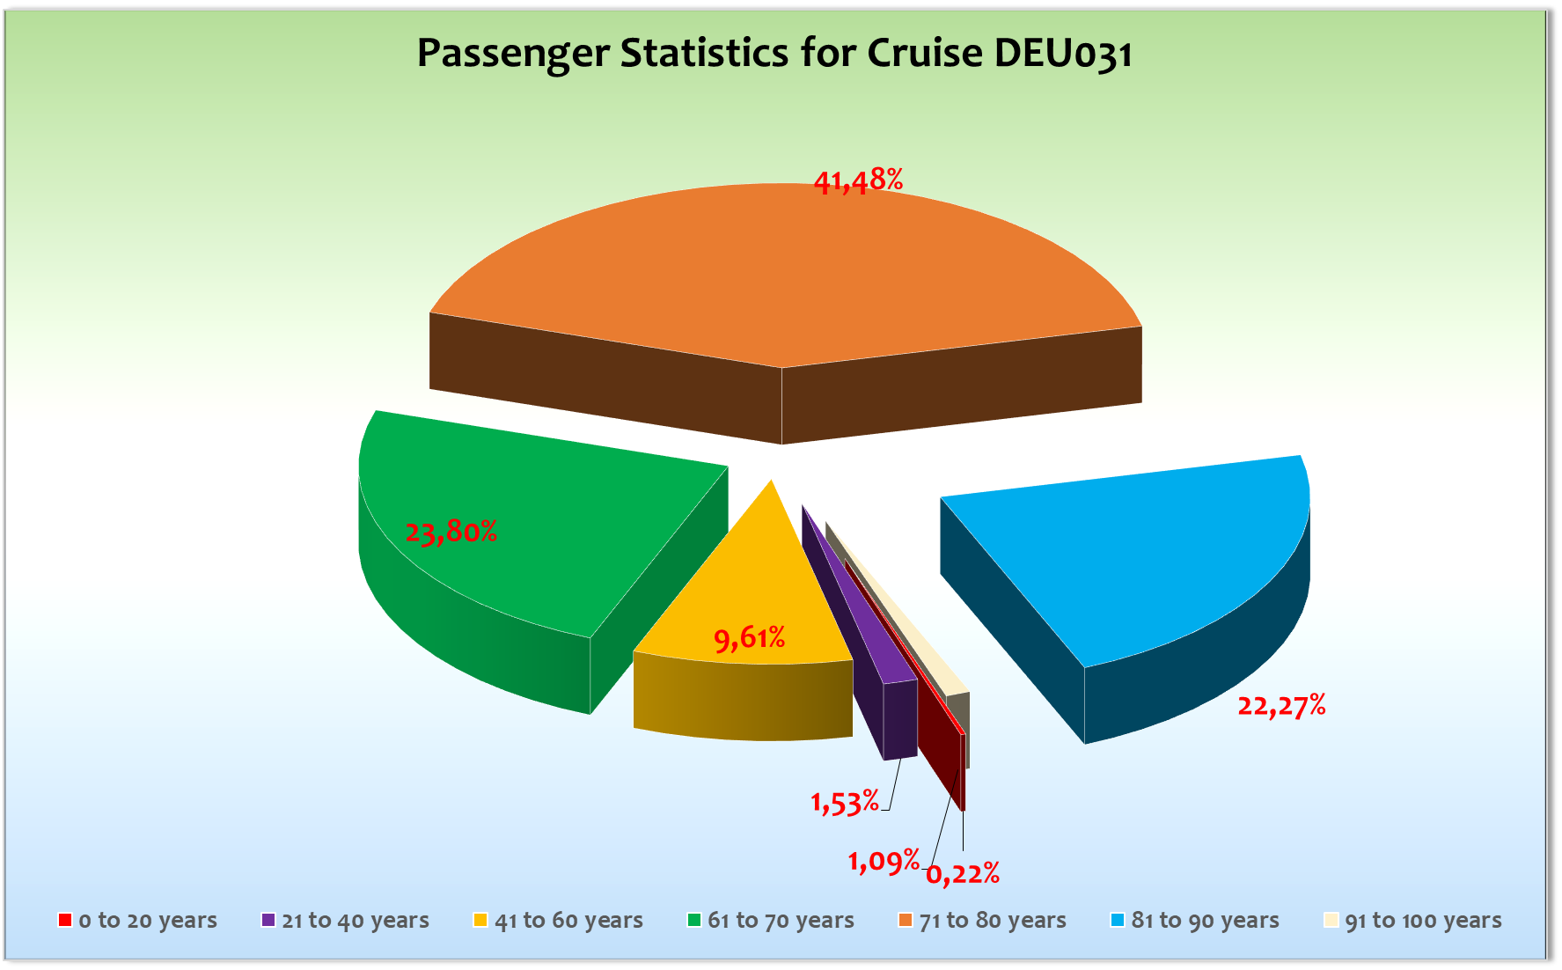

Durchschnittsalter: 72,58 bei 458Pax

ROUTE

07.05.23 Bremerhaven

Die Einschiffung verlief super, ab 14:20 Uhr konnten die Gäste bereits an Bord. Da ein Bus erst um kurz vor 17 Uhr ankam, musste die Rettungsübung um 15 Minuten verschoben werden und wir sind etwa 10 Minuten später losgefahren. Dies hatte keinen Einfluss auf die weitere Abendplanung.

1 Gast ohne Reisepass, 4 No-Shows.

08.05.23 Auf See

Ein sehr diesiger Seetag, passte aber eigentlich zur maritimen Stimmung beim Frühschoppen. Am Abend 2 Begrüßungscocktails und Willkommensshows. Dazu ruhige See. Alles gut.

09.05.23 Tilbury / London / Großbritannien

Pünktliche Ankunft, sodass wir sogar 15 Minuten vor der im Tagesprogramm angegebenen Zeit mit dem Facecheck starten konnten. Fast 400 Gäste auf Ausflug, ein erfolgreicher Tag.

10.05.23 Cowes (Isle of Wight) / England / Großbritannien ®

Top Wetter zur Einfahrt mit super Sicht auf die Isle of Wight und auch Portsmouth auf Steuerbord. Der Tenderweg ist mit ca. 25 Minuten sehr lang (2,1 Seemeilen). Mit 2 Booten ist dies recht schwierig zu bewältigen. Individuelle Gäste hatten die Möglichkeit, direkt mit dem ersten Tender rüberzufahren. Gut 30 Gäste nutzten dies. Danach waren die Ausflugsgäste und die anderen privaten Gäste dran. Dank der Einteilung ging dies sehr gut! Als der letzte Ausflug dann zurückkam, ging ein Boot kaputt (Elektronik). Daher mussten 36 Gäste eine knappe Stunde an Land warten, bis auch sie wieder zurück an Bord kamen (es passten nicht alle in ein Boot). Diesen Gästen wurde von mir ein Getränk ausgegeben, die Stimmung war tatsächlich trotzdem recht gut, was mit Sicherheit auch am Sonnenschein lag, der uns die meiste Zeit des Tages begleitete. Daher auch die stark verspätete Abfahrt.

11.05.23 Falmouth / England / Großbritannien

Wie immer ein super Ziel, aufgrund der kurzen Distanz konnten wir um 22 Uhr abfahren. Kostenloser Shuttle in die Stadt + Touristeninformation an der Pier. Man fühlt sich sehr willkommen!

12.05.23 Scilly Inseln / Großbritannien ®

Ein guter, sonniger Tag! Die lokalen Boote waren alle pünktlich da und wir konnten die Gäste nach Plan an Land bringen. Ein Landgang war wie ausgeschrieben nur in Verbindung mit dem gebuchten Transfer oder der neu aufgesetzten und sehr schönen See-Safari möglich. Gut 300 Gäste waren an Land.

Am Nachmittag wurde Geburtstag gefeiert mit Torte, Sekt und Plauderstunde. Den Abend rundete ein Gala-Menü ab und die Geburtstagsparty am Pool mit Tombola & Feuerwerk. Das Feuerwerk war super, die Party wurde nicht angenommen (vielen Gästen war es zu kalt, um zu tanzen). 915,-€ sind für Misereor zusammengekommen.

13.05.23 Cobh / Cork / Irland

Perfekter Liegeplatz, Sonne, erfolgreiche Ausflüge.

14.05.23 Fishguard / Wales / Großbritannien ®

Tenderweg ca. 10 Minuten, die Gäste kamen alle pünktlich raus. Ausflugszeiten kürzer als eingeplant, dazu gab es aber keine Anmerkungen. Am Nachmittag leider regnerisch. Wir fühlten uns aber sehr willkommen (kostenfreie Shuttlebusse ins 3km entfernte Zentrum, Brassband ab 16 Uhr + Kekse und viele freundliche lokale Menschen).

Die Damen erhielten zum Abendessen in den Restaurants eine rote Rose zum Muttertag!

15.05.23 Dublin / Irland

Wieder top Wetter, Zentrum in ca. 30 Minuten zu Fuß zu erreichen oder mit der Straßenbahn, die fast direkt vor dem Schiff abfuhr. Daher kein Shuttlebus benötigt (wäre dreimal so teuer gewesen wie ein Bahn-Ticket bei weitaus größeren Zeitabständen zwischen den Fahrten). Die Gäste waren von den Ausflügen begeistert.

16.05.23 Belfast / Nordirland / Großbritannien

Wir kamen verspätet an aufgrund von der Verspätung des Lotsen. Die Ausflüge am VM wurden 20 Minuten nach hinten verschoben. Liegeplatz (Pollock) ca. 3km vom Zentrum entfernt, ein kostenpflichtiger Shuttlebus für die Gäste stand zur Verfügung. Die erste Abfahrt leider arg verspätet, da der Bus an der falschen Pier stand… Sonst ein guter Tag!

17.05.23 Fort William / Schottland / Großbritannien ®

Pünkltiche Ankunft mit gutem Wetter, wie immer eine schöne Passage. Der Tenderweg mit 3 Minuten super zu bewältigen. Ab Mittag wurde es dann windiger und ungemütlicher, wir mussten mit dem Schiff kurz verholen und konnten dann das Tendern fortsetzen. Ein Bus (Nummer 6, Loch Ness und Urquhart Castle) kam mit gut 2 Stunden Verspätung an, da der Busfahrer aus medizinischen Gründen nicht weiterfahren konnte. Ein Busfahrer eines zurückkehrenden Busses ist dann in ein Taxi gesprungen und musste den Bus abholen. Dies dauerte alles eine lange Zeit.

Christian als ShoreEx und ich begrüßten die Gäste bereits an der Tenderpier und fuhren mit ihnen zurück. Beide Restaurants hatten noch für sie geöffnet, dazu gab es Sekt und Bier/ Wein / Softdrinks. Die Stimmung war tatsächlich sehr okay!

Abfahrt somit auch um 2 Stunden verspätet. High Speed nach Leith, um die Schleuse rechtzeitig zu erreichen.

18.05.23 Auf See

Ein Seetag bei bedecktem Himmel mit Gold-Silber-Cocktail, Dr. Behns 25-Jahre MS Deutschland Vortrag, Wiener Kaffeehaus im Kaisersaal, Freibier vor dem Abendessen zum Vatertag und vielem mehr!

Am Nachmittag stand fest, dass wir Leith doch nicht erreichen können, da die Strömung gegen uns zu stark war, um die erforderliche Geschwindigkeit zu erreichen. Den Gästen wurde mitgeteilt, dass wir Rosyth als Ersatzhafen ansteuern werden.

19.05.23 Leith Rosyth/ Schottland / Großbritannien

Aufgrund der Kurzfristigkeit der Routenänderung konnten wir den Gästen noch nicht alle Infos über das Tagesprogramm mitteilen. Wir konnten leider nur einen Transfer für 13:45 Uhr bis 17:30 Uhr organisieren. Weitere Busse waren nicht verfügbar. Ansonsten fuhr ein kostenfreier Shuttlebus vom Schiff zum Bahnhof „Inverkeithing“ zwischen 09:00 und 16:30 Uhr (laufen im Hafen war nicht gestattet, aber die Security brachte die Gäste auf Wunsch zum Hafenausgang und holte sie dort auch wieder ab). Von dort aus gelangte man mit dem Zug gut und zügig nach Edinburgh. Die Gäste wurden ausreichend über diese Möglichkeiten über PA-System und Aufsteller an der Rezeption, sowie die Bildschirme und TV-Kanal 4 informiert. Auch den Transfer am Nachmittag boten wir aufgrund der Umstände kostenfrei an. Zudem standen Taxen an der Pier bereit.

Die Ausflüge fanden wie geplant statt. Also alles in einem eine wunderbare Alternative. Und das Wetter spielte auch mit! Sonne und 17°C.

20.05.23 Auf See

Biergarten, Gala-Abschied und Captains Table bei spiegelglatter See und Sonnenschein. Ein schöner letzter Tag!

21.05.23 Bremerhaven / Deutschland

Grandiose Ausschiffung, die Besucher kamen pünktlich an Bord.

HOTELDEPARTMENT

Super Arbeit, der Irish Pub kam super an!

Einige Gäste äußerten den Wunsch das Vier Jahreszeiten öfter zu öffnen. Dies war auf dieser Reise aber schwierig, aufgrund der langen Liegezeiten und der Gala-Abendessen / Gold-Dinner. Hohe Flexibilität und gute Zusammenarbeit!

TECHNIK/Fleet Team
Vom 09.05 abends bis zum 10.05. nachmittags hatten wir kein Internet. Unter diesen Bedingungen zu arbeiten (Einklarierung, detaillierte Landgangsinformationen, Kontakt mit Ausflugsagenturen, Kontakt mit Bonn, Kreuzfahrten verkaufen, Recherchieren) sehr anstrengend bis nicht möglich. Und natürlich auch ein großes Ärgernis für unsere Gäste. Es gibt ja die Möglichkeit von Starlink an Bord, was vieles vereinfachen würde.

Tenderboot Nummer 3 ging vor Cowes kaputt. Konnte aber bis zum nächsten Tenderziel Fishguard repariert werden und funktionierte wieder einwandfrei.

CMI
Alles gut.

UNTERHALTUNGSPROGRAMM

Tanzstimmung kam auf dieser Reise nicht auf, was aber auch an den Gästen lag. Die Shows vom Ensemble kamen gut an, einzig das Englischsprachige wird ab und zu bemängelt. Aber es war schon wesentlich besser als letzte Reise! Der Techniker muss sich noch besser einfinden, soundtechnisch viel Luft nach oben, was aber auch mit am installierten Soundsystem liegt.

Jan Holthuis kam bei den Gästen nicht gut an, separate Mail ging bereits an die Schweiz. Der Pfarrer top!

Siehe Bericht von Entertainment Manager Thomas Jeske.
AUSFLUGSPROGRAMM

Für Details siehe Ausflugsbericht von Christian Pfeifer

HOSPITAL

Nach wie vor eine schwierige Stimmung im Hospital. In meinen Augen hat Dr. Anton Graf nicht die richtige Einstellung für die Arbeit auf einem Kreuzfahrtschiff und seine Meinung zu medizinischen Belangen stößt seitens unserer Gäste und Crew-Kollegen immer mal wieder auf Unverständnis. Dies vermag ich aus medizinischer Sicht allerdings nicht weiter zu beurteilen.

Gemeinsam mit unserem Kapitän haben wir ihm aufgezeigt, was wir erwarten und was wir bisher über die Arbeit mitbekommen haben. Er ist sich unserer Kritik bewusst. Es läuft nun einigermaßen, ist aber unserer derzeitiger Auffassung nach keinesfalls für weitere Einsätze zu empfehlen.

Sonst keine Vorkommnisse auf dieser Reise!

BESONDERE GÄSTE

5065, Eistert, BN 238 883: Hatten vorab eine Goldene Hochzeit und den 80. Geburtstag von Herrn Eistert in den C-Sätzen angegeben. Beides ist bereits lange vor der Reise geschehen. Wir sind auf den Wunsch intensiv eingegangen, haben die Kabine dekoriert, einen Tisch im 4 Jahreszeiten organisiert, diesen nett hergerichtet. Ich habe handschriftlich eine Karte Glückwunsch-Karte geschrieben und einen Champagner ausgegeben. Herr Eistert beschwerte sich dann darüber, dass er keine Audiogeräte erhalten habe. Daraufhin schickte ihm unser ShoreEx eine Flasche Wein. Später stellte sich heraus, dass er diese Geräte im Rucksack gehabt hat und sie nicht gefunden hat. Wir sind also jederzeit auf die Wünsche eingegangen. Danach beschwerte er sich als einziger über den Titanic-Museums Ausflug in Belfast und erwähnte, dass er bei Manuela Bzdega schon an den Kapitänstisch eingeladen wurde. Dies hätte er schon gehofft bei diesen Anlässen. Er ist auf jeden Fall bei den Kollegen bekannt und hat in unseren Augen keinen Anlass sich zu beschweren. Eine Einladung an den Kapitäntisch war aufgrund der Katalogauschreibung nicht möglich. Andere Kabinen müssen zuerst an den einen Tisch, den wir gemacht haben… Dabei sind unter anderem auch Diamentenhochzeitsgäste (während der Reise!!). Schwieriger Gast. Am letzten Tag zählte er dann noch Dinge auf, die in der Kabine nicht in Ordnung waren (Klimaanlage, TV, Dusche, Toilette…). Auf Nachfrage, ob er es denn schon jemandem von uns gemeldet habe, sagte er, dass er ja nicht ahnen konnte, dass da so viel zusammenkommt…

8006, Uhlmann / Vorpagel, BN 380 860: Waren auf beiden Reisen an Bord (DEU 072 / 073). Hatten bei der Anreise am 22.04. keinen Reisepass dabei und mussten so nachreisen. Sie erwarteten eine Gutschrift für die verpassten Tage. Sie hätten keine Benachrichtigung erhalten. Dies sei auf der zweiten Reise viel besser gelaufen. Daraufhin erklärte ich ihnen, dass für die erste Reise die Benachrichtigungen identisch abliefen. Und dass eine E-Mail an ihr Reisebüro rausging. Ich konnte ihnen für das eigene Versäumnis an Bord nichts gutschreiben und empfahl ihnen, sich in diesem Fall an ihr Reisebüro zu wenden, da ein gutes Reisebüro solche Infos an die Kunden weitergeben würde und wir ihnen keine direkte E-Mail senden können. Außerdem sei das Essen „fake“. Keine Lendchen und keinen Nackenkassler, obwohl dies auf der Karte stehe. Ich lud die beiden zum Kapitänstisch ein, um da die Wogen ein bisschen zu glätten. Eine sehr hohe Erwartungshaltung. Und leider haben sie es von sich aus nicht gesagt, ich musste es am drittletzten Tag aus ihnen „herauskitzeln“.

4074, Reibetanz, BN 245 082: Er ist leicht verwirrt, erschien zum Kapitänsfoto in Latschen und Jogginganzug. Erzählte der Kollegin später, dass er dachte, er habe im Reisebüro eine Island – Grönland Reise gebucht. 2 Produkte aus der Minibar fehlten, die er sich weigerte zu bezahlen, da er sie nicht konsumiert habe. Ich ließ sie auf CD schreiben. Er passt nicht an Bord unserer Schiffe.

4047, Dämmrich, BN 182 145: Beschwerten sich über den Ausflug „Loch Ness und Urquhart Castle“ in Bus 6 (siehe Fort William). Er hat ein medizinisches Gerät bei sich und ist daher gesundheitlich eingeschränkt. Er fühlte sich bei der Verspätung nicht wohl. Aufgrund der „unerfahrenen Reiseleitung“. Die meisten Gäste waren zufrieden (es war „höhere Gewalt“, es gab kostenfreie Tischgetränke bei Rückkehr). Ich schrieb ihm 50,-€ gut für die „Tortur“ und „Angstzustände“ während des Wartens auf einen neuen Busfahrer.

7014, von Drenkmann, BN 151 380: Beschwerten sich schriftlich über den die Position der Minibar in der Kabine und dass sie keine Chance hatten, im Vier Jahreszeiten zu reservieren. Ersteres machten wir umgehend möglich. Frau von Drenkmann traf ich 2 Tage später an und sprach sie auf die schriftliche Mitteilung an. Sie war zufrieden, dass es mit der Reservierung geklappt hat, die Minibar-Thematik betreffe jetzt die zukünftigen Reisenden. Alles sei nun in Ordnung!

4133, Opitz, BN 209 788: Beschwerte sich über den Ausflug Ben Nevis Destillerie in Fort Williams. Leider hat er unseren Escort nicht vor Ort angesprochen, der den Gästen dort auch eine zweite Probe ermöglichte. Da es keine weiteren Reklamationen zu diesem Ausflug gab, lud ich ihn und seine Frau auf einen Whiskey ein. Er merkte dabei an, dass das Preis-Leistungsverhältnis in den letzten Jahren schlechter geworden sei und er eventuell diesbezüglich auch nochmal einen Brief an Bonn schreiben wolle.

4029, Schmidt, BN……………..: 60,-€ Taxikosten

8012, Schlossbauer, BN 119 579: Da gab es wohl am letzten Abend einen Vorfall, während ich am Kapitänstisch saß. Hier die E-Mail dazu von Cathy Alvarado. Ein Gespräch am nächsten Tag war leider nicht mehr möglich, bei der Verabschiedung an der Gangway sprachen sie auf meine Frage, ob sie eine schöne Reise hatten, die Vorkommnisse nicht mehr an.

QUOTE
ich kam gerade aus dem Restaurant Lido, wo ich eine längere Beschwerde erhalten hatte.
Frau Schlossbauer hatte mich am Buffet angesprichen und erzählte mir, sie stünde unter Schock, da ihr Tisch im Restaurant Berlin vergeben war zu IHRER gebuchten Tischzeit.
Sie war außer sich und unser Gespräch endete zum Ende sehr ruhig. Ich hatte ihr einen Alternativtisch angeboten aber sie lehnte ab, Carlos hatte bereits dasselbe getan.
Dann ging es nun nicht mehr um das Essen, da sie bereits begonnen hatten im Lido zu dinieren und ich bat ihr an, das Dessert im Berlin einzunehmen, um die Eisbombe nicht zu verpassen.
Aber sie sagte sie würde kein Dessert mögen und das sei jetzt auch nicht gewünscht.
Ich bat ihr dann alternativ einen Tisch im Berlin an, mit der Einladung auf 2 Gläser Champagner. Darauf hin erzählte sie mir, dass sie vor kurzem erst den Champagner der Goldkabine geöffnet hatte und man könne nicht mehr als trinken und essen.
Dieses Angebot wollte sie ebenfalls nicht annehmen. Ich fragte sie also, ob es etwas gäbe, was ich / wir für sie tun könnten, aber sie verneinte und sagte, dass es ihr nun besser ginge, nachdem sie „das los wurde.“
Ich versicherte ihr, dass ich mit Carlos nochmal reden würde, um einfach herauszufinden, wie es passieren konnte, dass der Tisch vergeben war.
Carlos kam ins Lido und wir sprachen nochmal gemeinsam mit den Gästen, nachdem er mir sagte, dass sich 4 Gäste einfach an dem Tisch platziert hatten, als er auf der Bühne stand. (Cocktail)
Frau Schlossbauer begann dann über das Restaurantpersonal zu sprechen und sagte, sie könne es nicht verstehen, dass die Kellner sowieso kein Deutsch und wenn dann schlechtes Deutsch sprechen würden und wie wir eine solche Situation handlen würden, da es das Personal da unten ja nicht könne.
Ich erklärte ihr dann vercshiedene Kulturen und Nationalitäten und sie nahm es dann auch überrascht an,und zeigte Verstädnis, dass doch nicht alle so reagieren können, wie Deutsche oder Europäer.
Bis dahin verlief das Gespräch sachlich. Herr Schlossbauer fing dann irgendwann an, die anderen Gäste zu beleidigen „ Da sollen diese Hartz 4-ler jetzt essen da unten“ – Ich reagierte auf diese Aussage professionell und bat ihn in dieser Form nicht über andere Gäste zu reden, es ginge ja schließlich um eine Lösung für sie.
Dann entschuldigte er sich leicht sarkastisch und erklärte mir, dass die anderen Gäste schon dumm seien, wenn sie zu blöd sind, ihren eigenen Namen zu lesen. Es wären äußerst dumme Menschen wenn man nicht lesen könne.
Ich wies ihn freundlich darauf hin, dass ich in diesem Fall nicht über andere Gäste reden möchte und gerne eine Lösung FÜR SIE finden würde.
Er sagte bloß, dass wir ja in Zukunft auch ohne die beiden als Gäste klarkommen würden, denn eine solche Sitiuation, sich herumschubsen zu lassen von anderen Gästen und „schieben zu lassen“ würde er nur von der Amera kennen (restaurantsituation).
Carlos und ich wussten, dass wir in deisem Fall nicht weiterkommen. Frau Schlossbauer sagte dann doch immerwieder sie stünde unter Schock und könne das gar nicht verarbeiten (obwohl sie ein paar inuten zuvor wieder ok war und einfach darüber reden wollte) und ich offerierte ihnen in diesem Fall nochmal, dass wenn wir irgendetwas für sie tun könnten am heutigen Abend, sie sich gerne noch melden könnten.
UNQUOTE

ZUSAMMENFASSENDE BEURTEILUNG DER KREUZFAHRT

Eine wunderbare Kreuzfahrt, bei welcher uns das Wetter stets gut gesonnen war, sodass wir auch alle Ziele auf Reede erfolgreich absolvieren konnten. Auch die Umroutung nach Rosyth konnte der guten Stimmung keinen Abbruch tun.

Moritz Stedtfeld
Kreuzfahrtdirektor

Bremerhaven, den 21.05.2022

Cc: deu@phoenixreisen.com; cruise.director@ms-deutschland.com; hotel.manager@ms-deutschland.com; master@ms-deutschland.com; Andreas Vespermann <aves@seachefs.com>; Benjamin Drechsel <b.drechsel@phoenixreisen.com>; Chris Schädel <chris.schaedel@gmx.de>; Holger Winkler <hhwinkler@hotmail.com>; Jörn Hofer <Joern-hofer1@freenet.de>; Klaus Gruschka <k.gruschka@hotmail.de>; Michael Schulze <M.Schulze@phoenixreisen.com>; Moritz Stedtfeld <moritzstedtfeld@yahoo.de>; N.Jepsen@PhoenixReisen.com; <mbzdega@web.de>; Steffen Spiegel <mail@steffen-spiegel.de>; Upontheship <upontheship@aol.com>; Oliver.Gerbig@seachefs.com; Jörg Dunkel <info@joergdunkel.de>; Alois Franz (drafranz@hotmail.com); Georgios Zisopoulos <g.zisopoulos@phoenixreisen.com>; Manuel Weis (Fleet) <m.weis@phoenixreisen.com>; Mario Penniello mario.penniello@cmishipmanagement.com

